Приложение № 1
к документации об аукционе на право
заключения договора купли-продажи
лесных насаждений

Предмет аукциона № 7

Начальная цена предмета аукциона: 95 067 руб. 57 коп.
Кадастровый номер: 21:06:000000:0077
Кирское лесничество
Кирское участковое лесничество

Номер лесного квартала |  | Номер лесотакса-ционного выдела-делянки | Площадь лесосеки, га | Хозяйство, преобла-дающая порода | Породы | Объем, куб. метров
 |  |  |  |  |  | Деловая |  |  |  | Дрова | Хворост-неликвид | Итого
 |  |  |  |  |  | Круп-ная | Сред-  няя | Мел-  кая | Итого | Дрова | Хворост-неликвид
70 |  | 24 | 1,7 | м/л | сосна | 5 | 2 |  | 7 |  |  | 7
 |  |  |  |  | ель | 24 | 36 | 21 | 81 | 24 |  | 105
 |  |  |  |  | береза | 21 | 45 | 12 | 78 | 40 |  | 118
 |  |  |  |  | осина | 69 | 12 |  | 81 | 114 |  | 195
 |  |  |  |  | дуб |  |  |  |  | 1 |  | 1
 |  |  |  |  | итого | 119 | 95 | 33 | 247 | 179 |  | 426

ПЛАН ЛЕСНОГО УЧАСТКА
Местоположение: Чувашская Республика, Кирское лесничество, Кирское участковое лесничество, квартал 70

Вид разрешенного использования: заготовка древесины

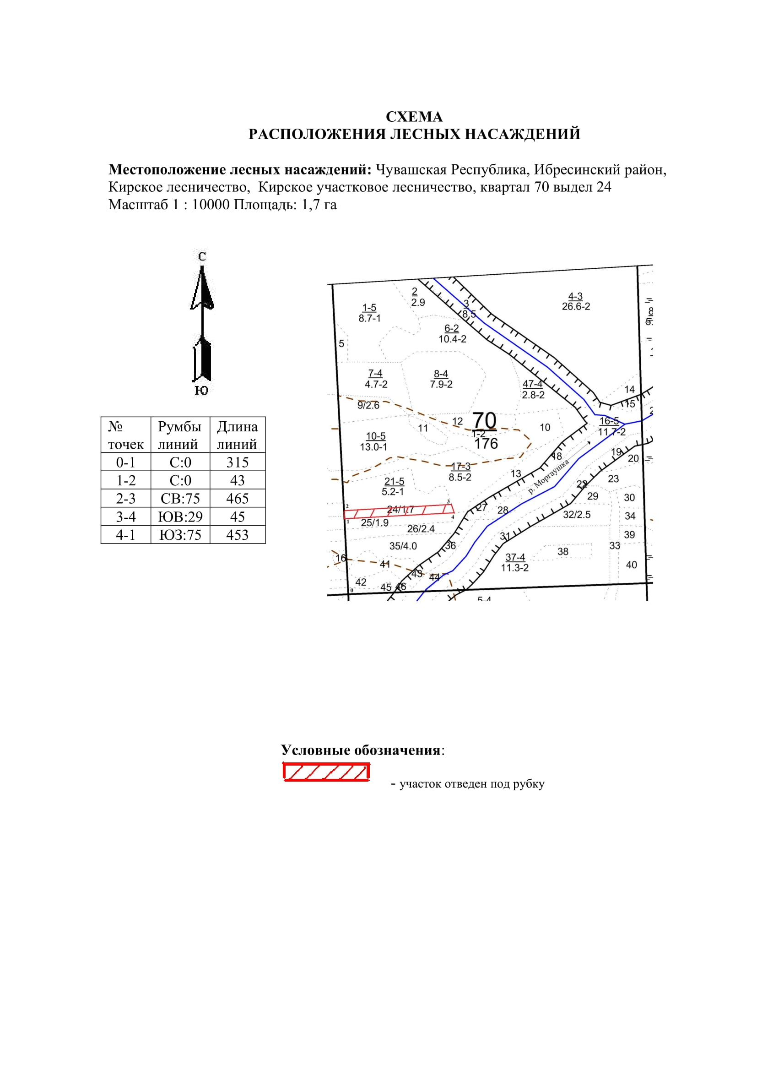

Таксационное описание лесных насаждений,
выставляемых на аукцион на право заключения
договора купли-продажи лесных насаждений
Наименование  участкового лесничества | №  кв. | №  выд. | Площадь,  га | Состав  насаждения | Возраст | Бони-  тет | Общий  запас вырубаемой древесины,  куб.м.
Кирское | 70 | 24 | 1,7 | 5Б4Ос1Е | 80 | 2 | 426

Характеристика лесных насаждений
га

Общая площадь - всего | в том числе
Общая площадь - всего | лесные земли |  |  |  |  | нелесные земли
Общая площадь - всего | покрытые лесной растительностью - всего | в том числе покрытые лесными культурами | лесные питомники, плантации | непокрытые лесной растительностью | итого | дороги | просеки | боло-та | дру-гие | ито-го
1,7 | 1,7 |  |  |  | 1,7

Целевое назначение лесов | Номер квартала (выдела) | Преобладающая порода | Площадь, га/  запас вырубаемой древесины, куб. м | в том числе по группам возраста древостоя, га / куб. м
 |  |  |  | молодняки | средневозрастные | приспевающие | спелые и перестойные
Кирское участковое лесничество
Эксплуатационные леса | 70 / 24 | береза | 1,7 / 426 |  |  |  | 1,7 / 426

